关于自治区政府采购电子招投标的相关问题解答

- 对于大家担心的投标报名是否能够验证报名成功？
答：投标单位按操作手册步骤在会员端进行报名，在“我的项目”中能看到该报名项目的列表，并能进入下载招标文件即为报名成功。

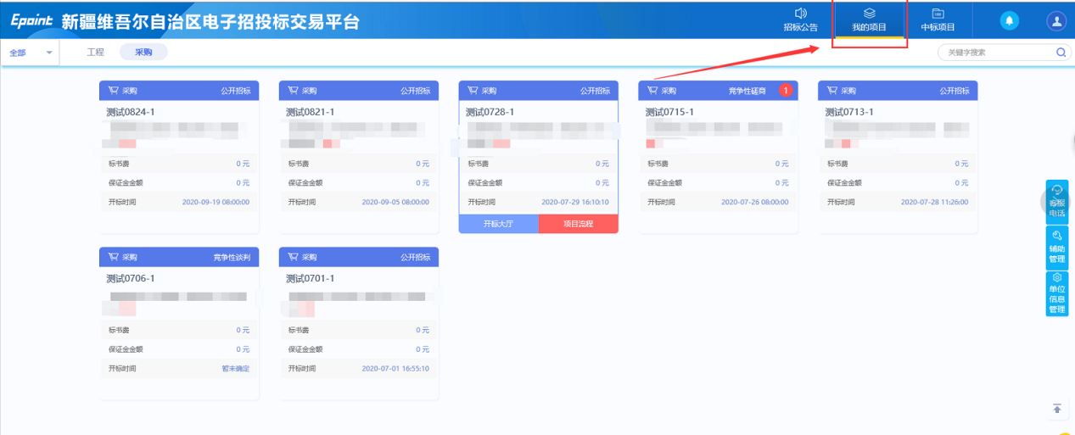

- 对于投标单位在投标文件制作工具中制作投标文件时上传文件的类型？
答：投标工具中支持上传的类型在下图地方会显示，针对投标文件节点的不同，上传的类型也各不相同，请各投标单位自行查看并按要求进行上传。
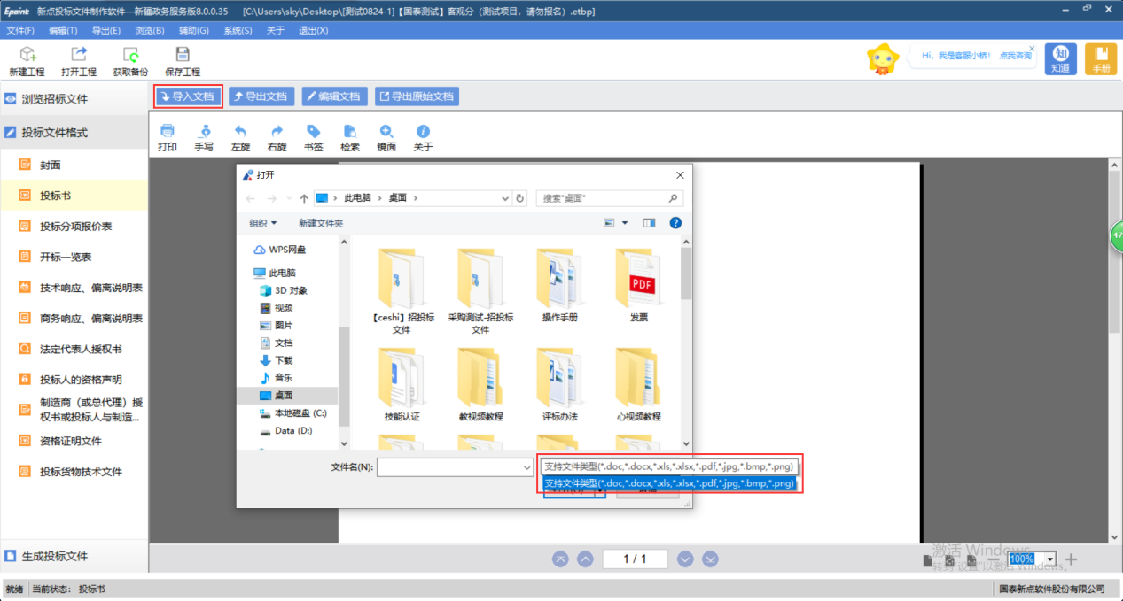

- 对于在投标工具中上传文件如何验证上传成功？
答：投标文件制作工具中，每一个节点所需的页面，如上传成功都会显示上传文件的内容，显示即为成功，当然这也不能避免投标单位所在的网络环境是否满足，网速慢的情况下肯定会卡顿。如下图举例所示：
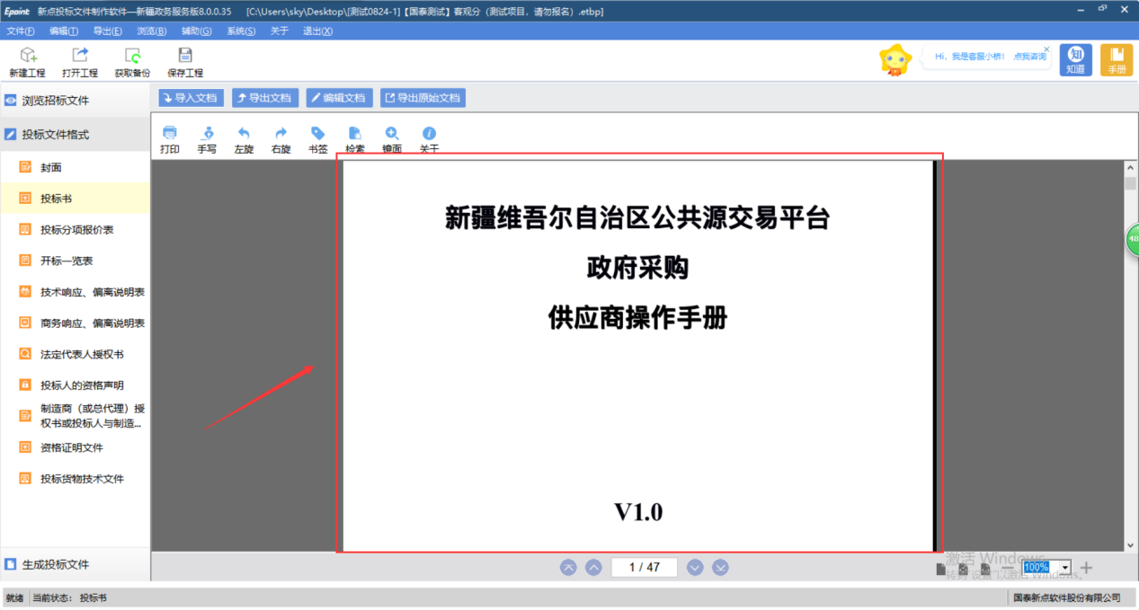

- 对于所有办理CA锁的问题？
答：CA办理附件中已明确写清各CA单位的联系方式，请投标单位打电话咨询相关人员进行解答。
新疆CA联系方式：0991-2819290
翔晟CFCA联系方式：17799736912

- 各项目投标文件大小可能达到300M以上，电子投标是否接受这么大的文件上传？
答：系统中上传投标文件大小目前满足上传500M，文件越大会存在卡顿的情况。

- 文件中各种图片扫描件在用投标工具转换成之后的清晰度是否会被压缩变模糊，导致不够清晰，影响评审证明？
答：投标单位在制作投标文件时请勿上传模糊的图片即不会影响。

- 投标文件制作工具中允许上传多大的材料？
答：投标文件制作工具中每个节点支持上传50M的文件，请确保办公网络流畅的情况下进行制作，如上传出现卡顿，建议将word转换成PDF进行上传。

- 投标文件生成的格式后缀为.XJTF和.nXJTF，如下图所示：
加密文件：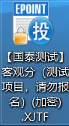 不加密文件：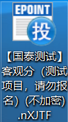

- 在会员端地址上传投标文件时，注意一定要上传加密的投标文件，如下图位置所示上传加密投标文件（也就是后缀为.XJTF的投标文件）：
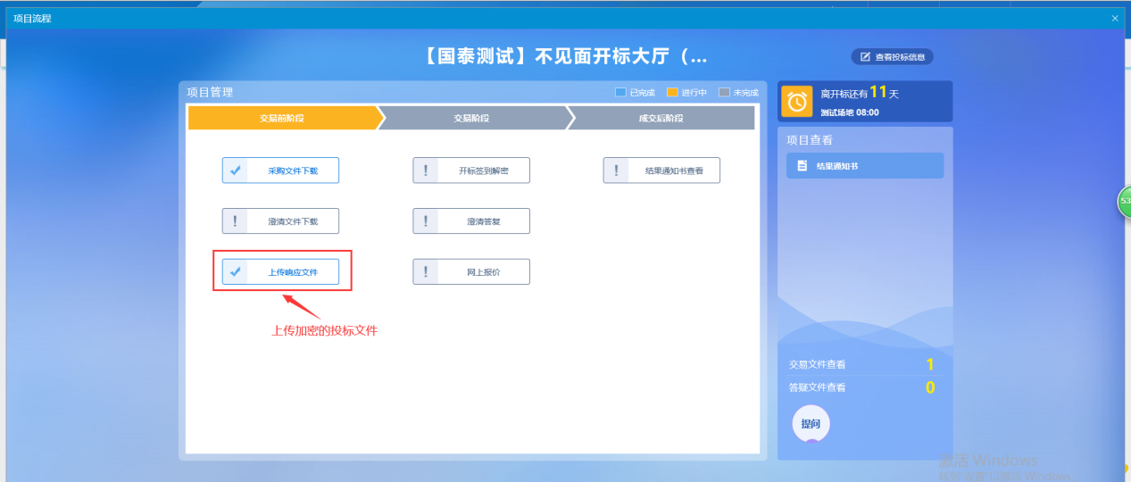

- 不见面开标系统的使用对IE浏览器版本有要求吗？
答：有要求，要求供应商务必安装IE11浏览器登录不见面开标系统。

- 在政采云办理的CA能用于新疆公共资源交易网的采购项目吗？
答：不能，政采云和新疆公共资源交易网来自于两个不同的平台，大家不要搞混。新疆公共资源交易网的采购项目只能用翔晟CFCA或者新疆CA办理的锁。

- 不见面开标签到有啥要求？
答：不见面开标系统设置开标前1小时为签到时间，各供应商应在开标前进行签到，如果开标时间到，便无法签到。

- 供应商操作手册在哪里下载？
答：新疆公共资源交易网——服务指南——办事指南
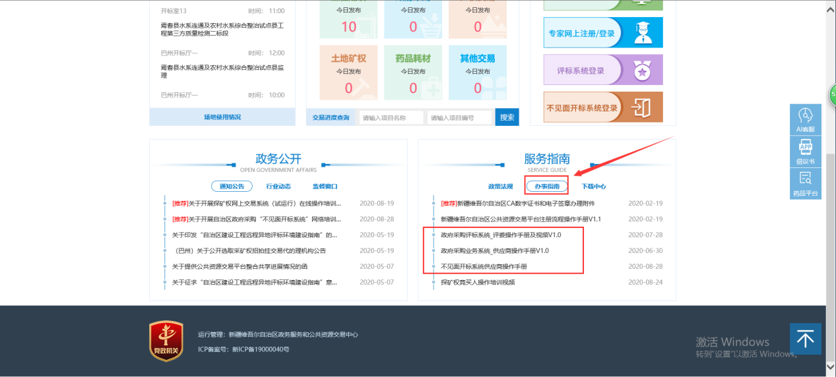

- 投标文件制作工具、驱动在哪里下载？
答：新疆公共资源交易网——服务指南——下载中心
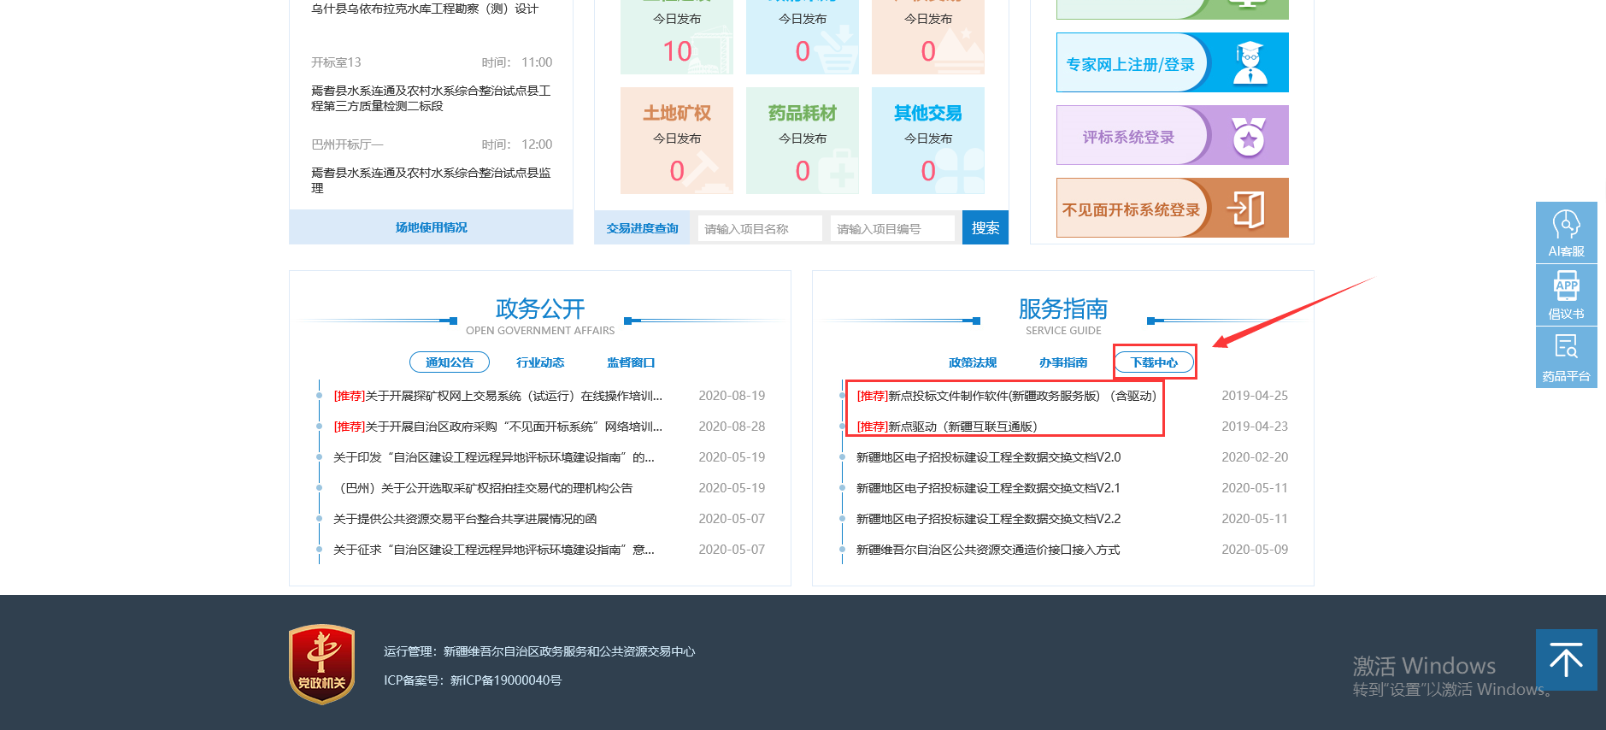

- 自治区CA锁和其他地方CA锁能否通用？
答：不能。

- 有问题该咨询谁，怎么咨询？
答：每个项目发布的公告中都会罗列相关负责人和联系方式，请大家认真查看相关公告。

- 培训或者其他相关的通知公告在交易网的哪里查看？
答：新疆公共资源交易网——政务公开——通知公告
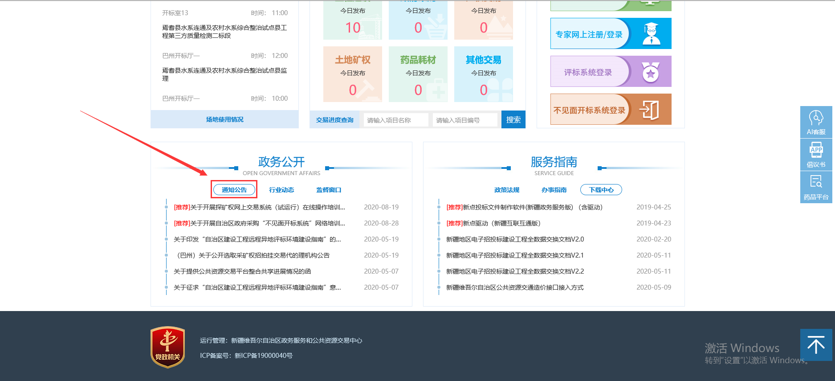

- 系统相关客服电话是多少？
答：400-998-0000

- 政府采购的公告公示在哪查看？
答：新疆公共资源交易网——交易信息——政府采购
